Redis学习

Redis是一个Nosql数据类型的数据库结构，可以用于数据库的高速读取操作

key- val的存储方式，这个数据库基于内存，可以用于小网站的数据库的存储，但是对于大型网站，只能使用Mysql了，不过可以用redis用作缓存


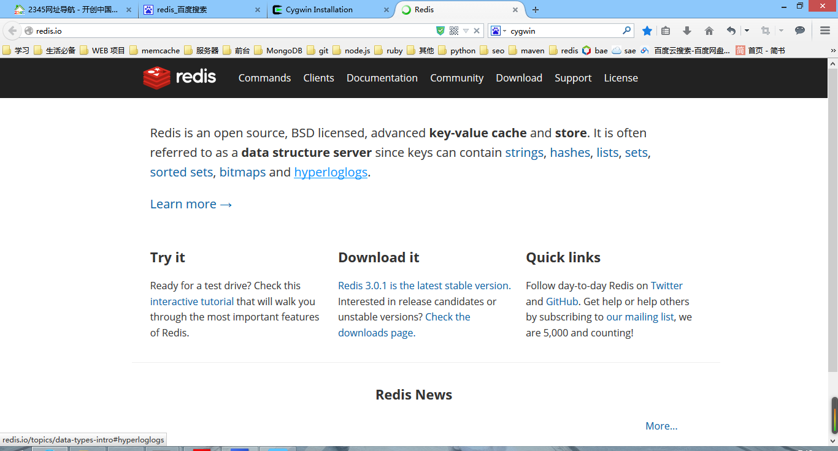

数据存储类型
字符串类型 这个是简单的字符串数据
散列类型 hash
列表类型 list
集合类型 set
有序集合类型

POST 是一个变量
[’’] 是里面的一个节点
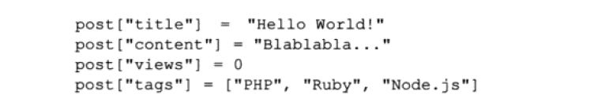

Redis 和Memcached

Memcached是多线程的
Redis 是单线程的 ，但是Redis可以存储高级 类型的数据

Redis安装

对于win用户来说，不能直接安装从redis官网上下载的包，但是可以通过虚拟机（我还没有测试过）和Cygwin来完成操作、win版本的redis

安装cygwin
Cygwin是一个在windows平台上运行的类UNIX模拟环境，是cygnus solutions公司开发的自由软件，通过这个东西来学习也是可以的

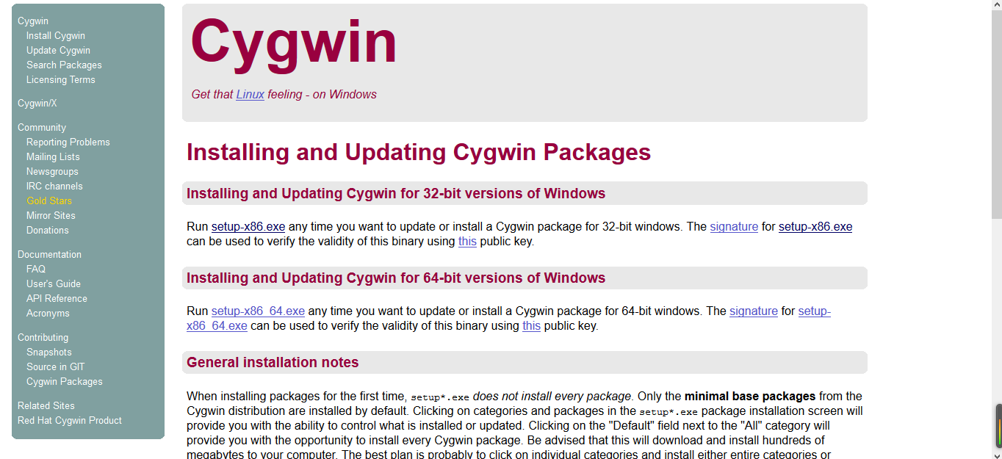

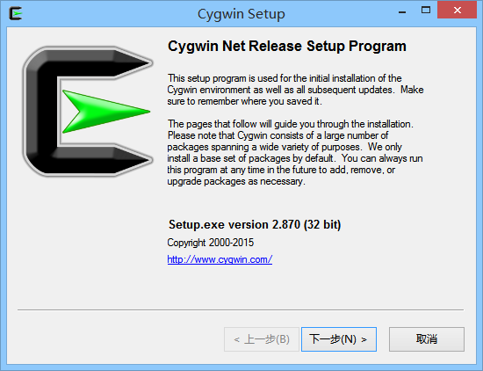

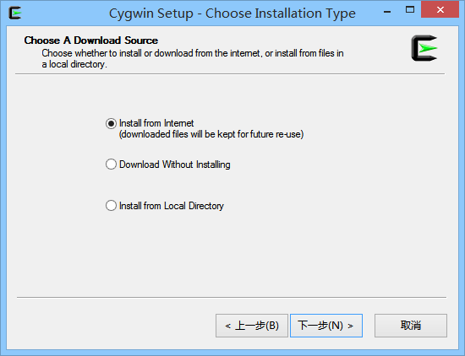

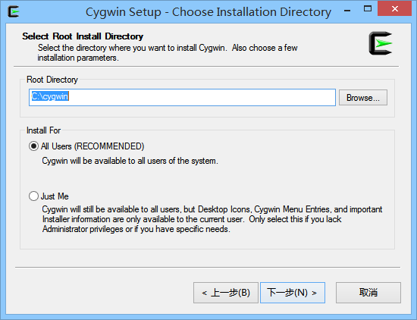

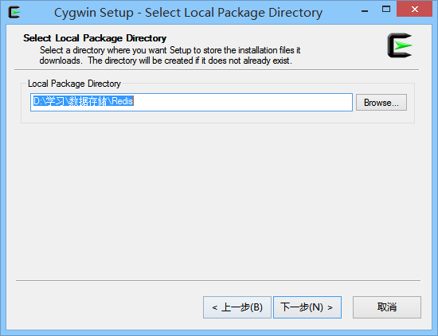

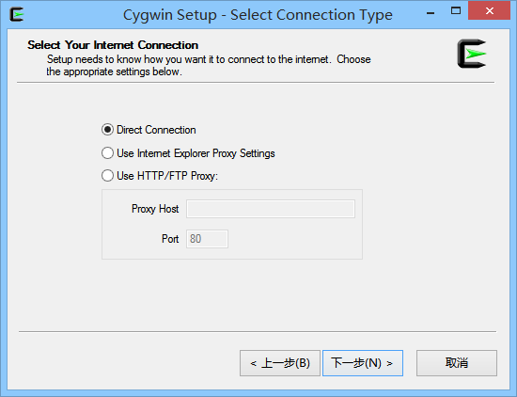
从网上下载资源
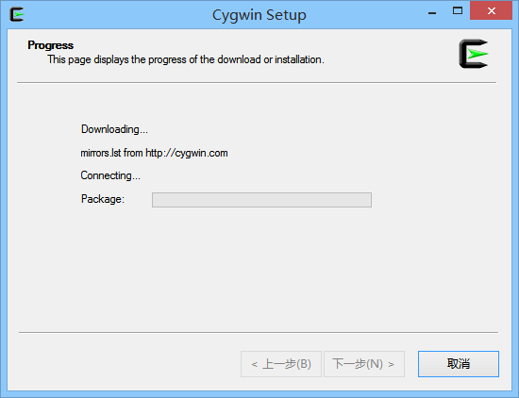
选定网站
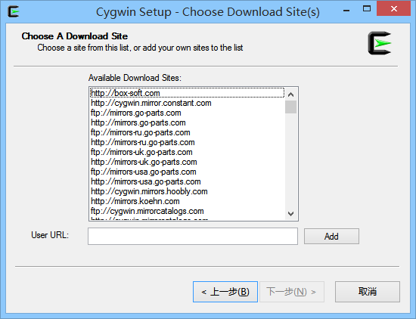

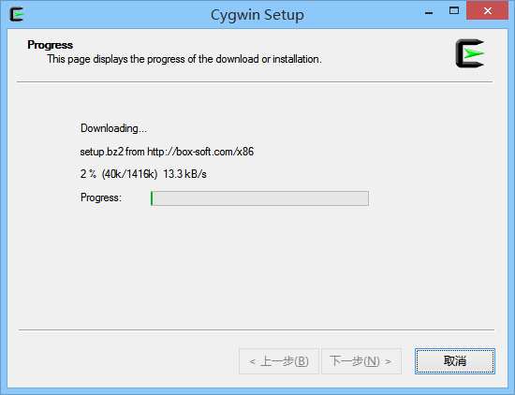

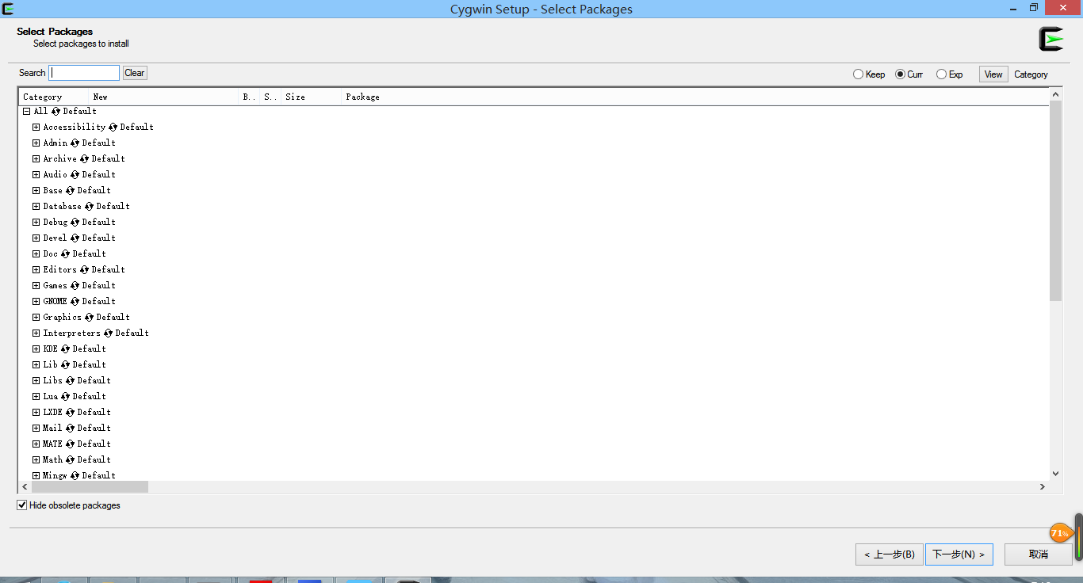

我点了一下all，结果就跳出这么多蛋疼的东西。。。。fuck,看不懂，直接点了下一步
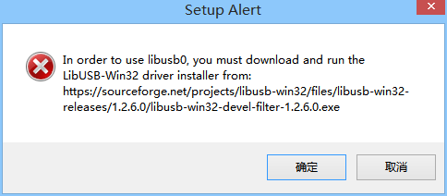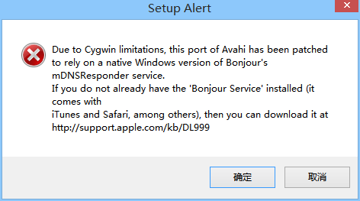
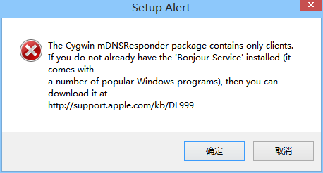

我啥也没有点，直接下一步了，结果给老子一直下，下啊下ing,尼玛，我看了人家的做法，人家都是 装了一个，我TMD 都装上了
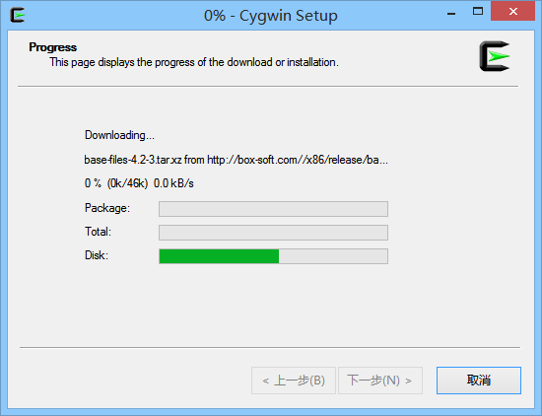

o(︶︿︶)o 唉，都装完了，下次再说了把,等了快7-8分钟了。。

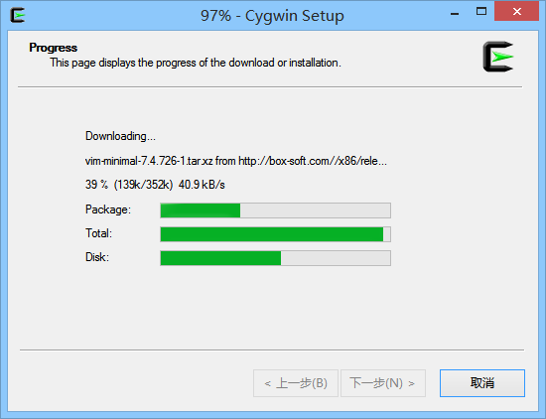
下次一定不能这么傻帽了

installing
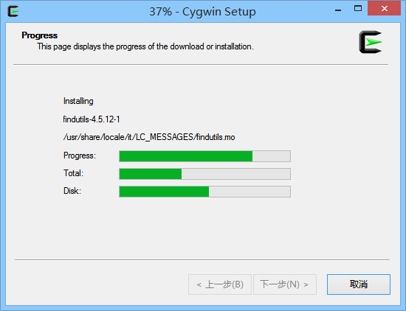

终于结束了我罪恶的一生啊ing
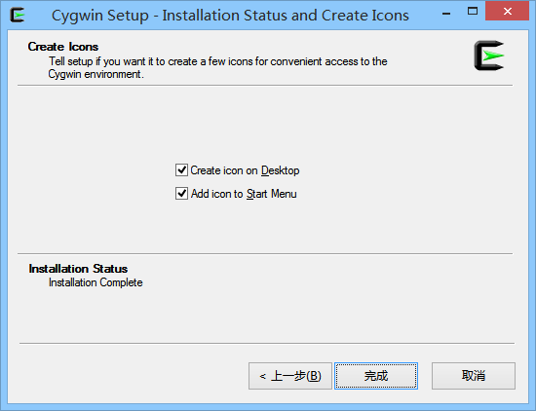

人家装了
gcc
make
wegt 原码包
三个包。。。。全部都我都装了

配置Redis
其中我们这个更目录是 C:\cygwin 这个目录，这个是模拟的Unix的环境
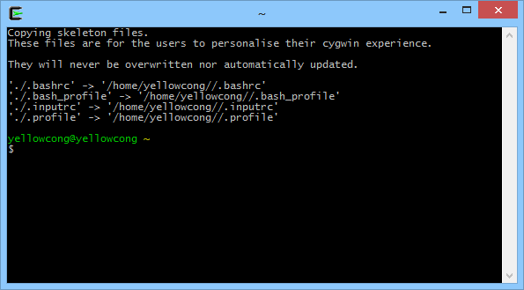

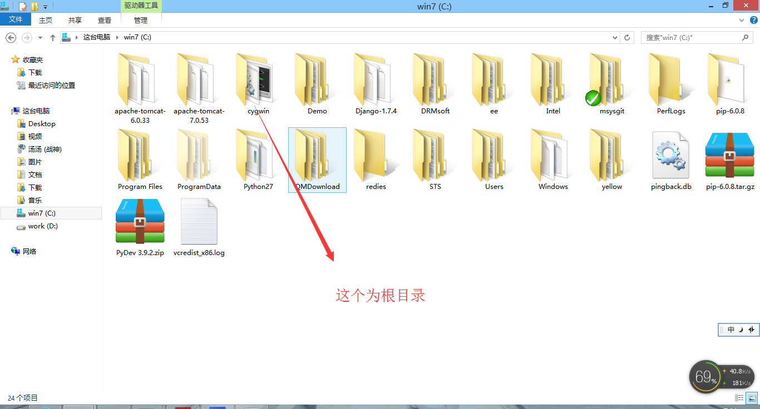

win版本安装

下载地址
https://github.com/dmajkic/redis/downloads
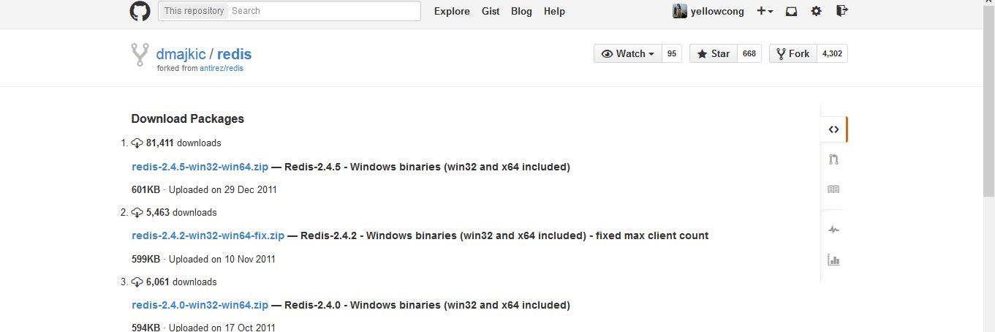

里面有32和64版本的
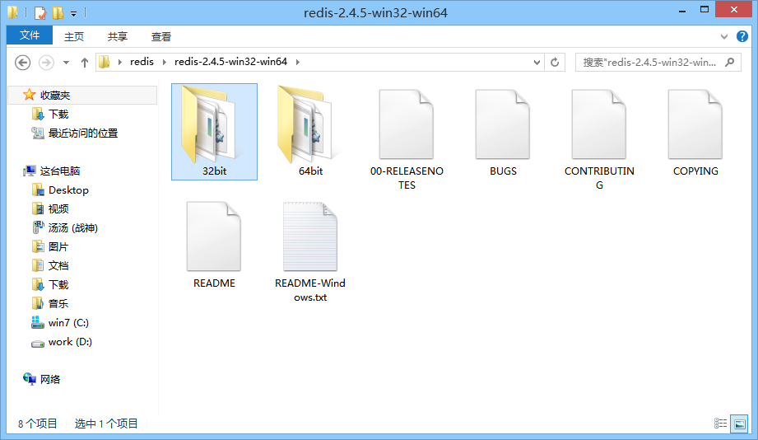

32版本中的数据
redis-cli 客户端
redis-server 服务端
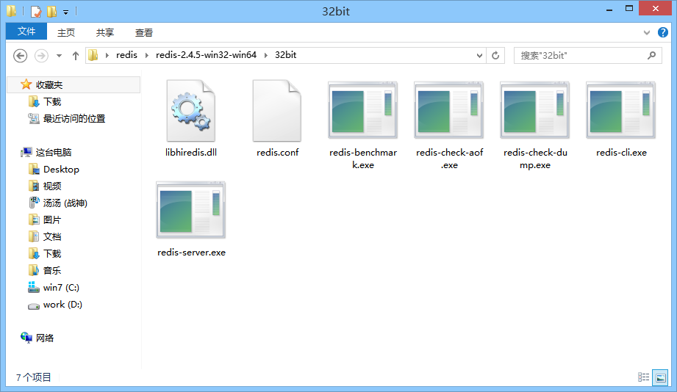

测试结果

运行redis
进入目录，运行

redis-server redis.conf

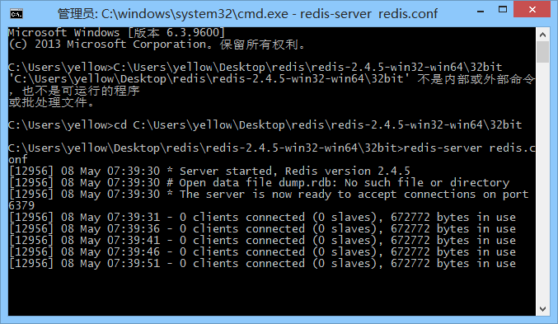

连接redis

连接数据库，通过 -h 和 -p来连接数据库
redis-cli -h 127.0.0.1 -p 6379

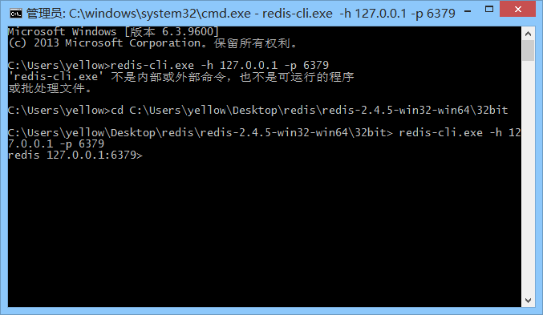

配置path
为了解决目录问题，我们可以将目录配置到path中
将Path放在了这个目录，然后配置到这个目录
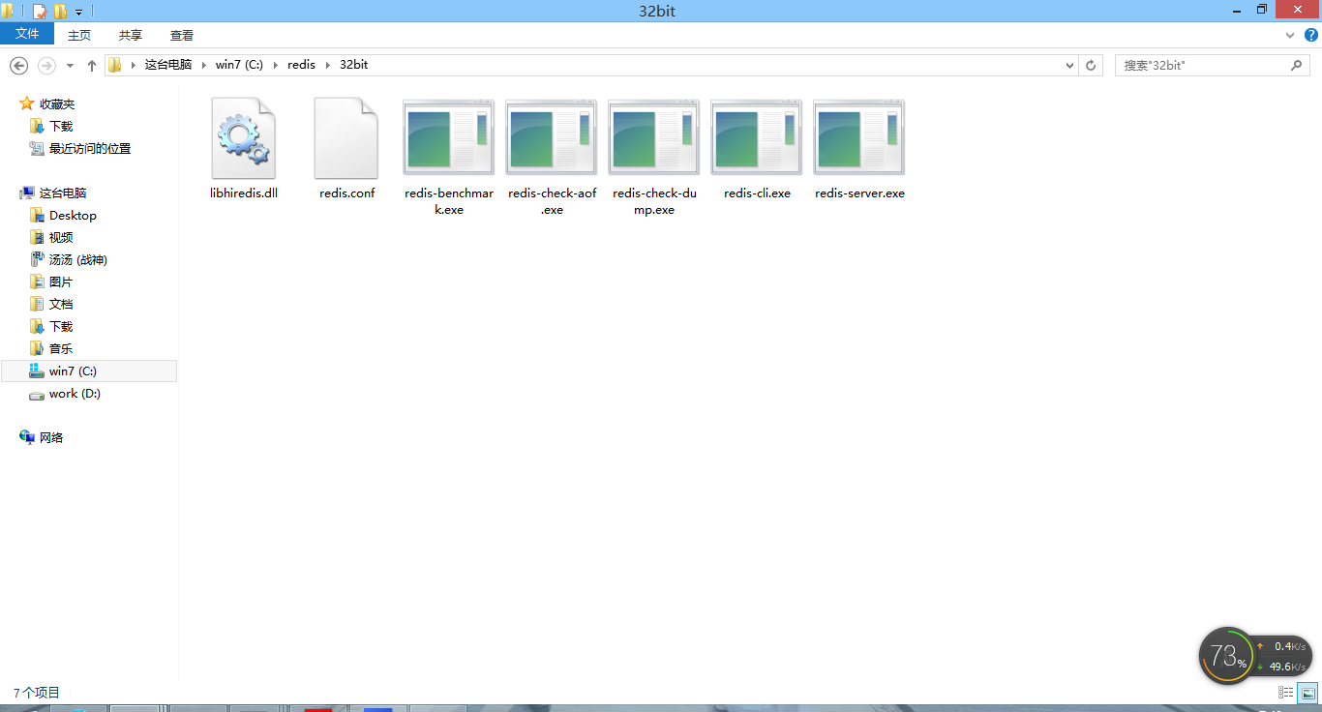

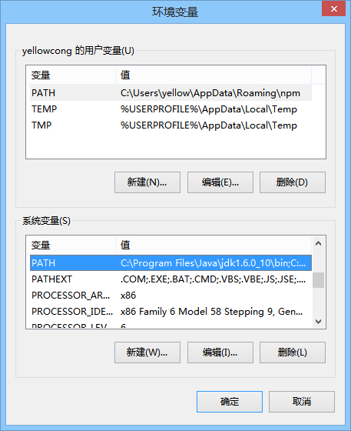

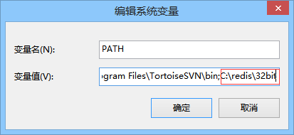

测试，无论在哪一个目录直接调用
由于redis.conf 所在的目录问题，所以需要确定这个路径

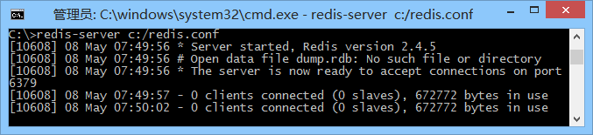

连接

6379 是默认的端口
redis-cli -h 127.0.0.1 -p 6379

存储一个简单的数据
存储一个name
然后获取name
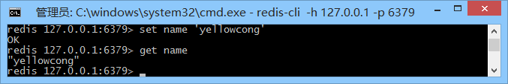

Redis的启动

默认启动
直接加载默认的 6379端口
redis-server

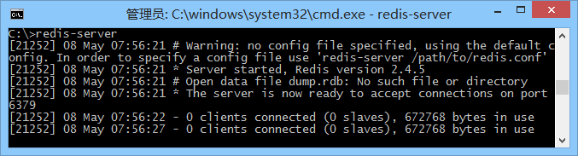

脚本启动
通过配置脚本来启动数据库
redis-server c:/redis.conf

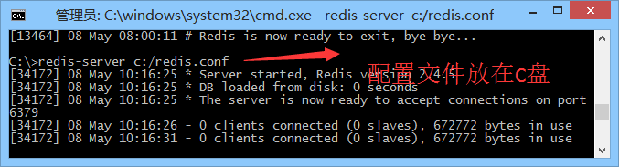

关闭redis
通过redis-cli中的关闭命令
redis-cli shutdown

通过Ctrl+C来关闭

连接数据库

直接进入数据库中，是默认数据库
redis-cli

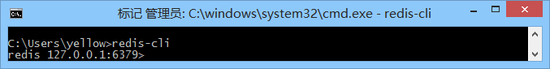

直接进入指定数据库，带参数
redis-cli -h 127.0.0.1 -p 6379

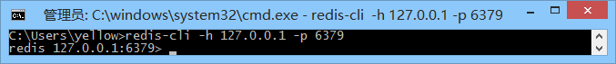

Redis学习
对于redis中没有表的概念，但是有键值对 的概念，那么我可以简单 的将，键值对中的键（key）就可以理想化为我们的表对象

删除所有键值对

//删除当前数据库中的所有Key
flushdb
//删除所有数据库中的key
flushall

http://ssuupv.blog.163.com/blog/static/1461567220135610456193/

键值对的CURD

简单数据的操作

set
通过 set命令，可以设定键值对

set keyname keyval

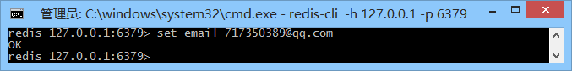

keys
获取所有的键名
keys *
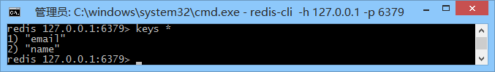

keys后面还可以添加一些参数，通配符
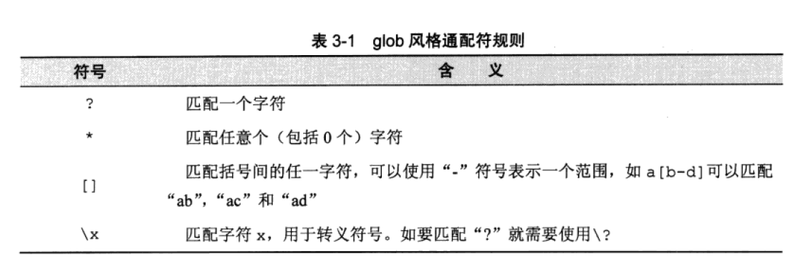

其中这种方法会遍历出所有的键值对，不可取，浪费资源

获取以car开头的键值对
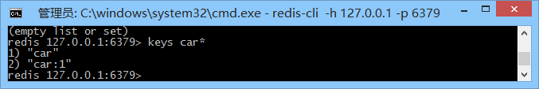

exists
判断键值对是否存在
exists keyname

如果存在，返回就有数据

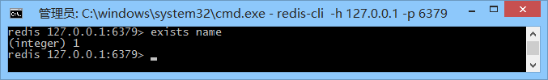

不存在的情况

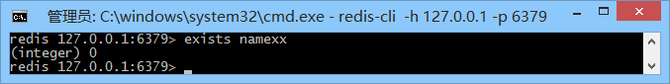

del
删除键

del keyname

如果删除了就会返回1
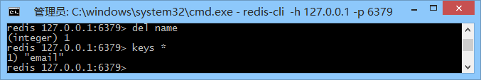

没有删除就返回0， 其中namex这个键并不存在
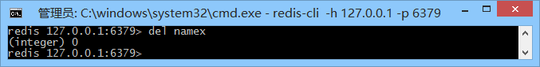

type
通过type可以 获取 到键值对的数据类型
type keyname

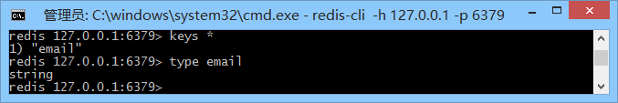

get
获取指定的key
get keyname

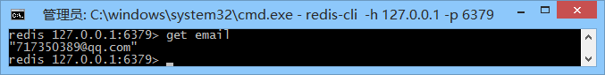

返回空
nil 这个表示的是空
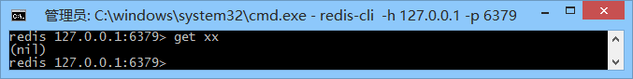

数字操作

incr
这个是数字递增的操作,这个在mongodb中，也存在类似的操作，有$inc这个操作对象，这个方法用于页面的访问数量很好

incr keyname

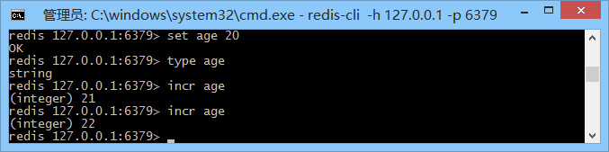

incrby
这个和上一个inc命令类似，但是优点不同的地方时，可以指定增加的数据大小
keyname 不用多讲，就是键的名称
num是增加的大小
incrby keyname num

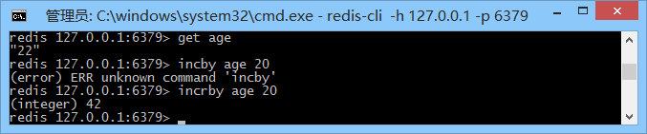
命令名称弄错了

decr
这个命令同incr相反，是用于递减的操作

decr keyname

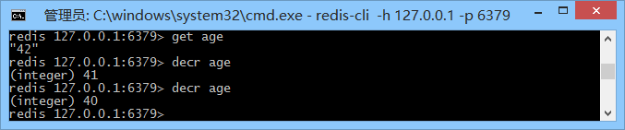

decrby
有减少1，当然有减少多个的操作

decr keyname num

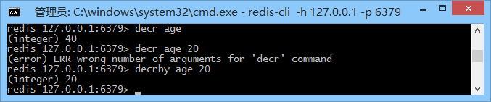
这次 又是命令名称弄错了

incrbyfloat
这个就是在incr的基础 上，添加了一个浮点数的增加操作
这个命令，我在2.5版本上测试通不过，先留着

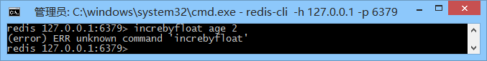

字符串操作

append
通过append的方法，可以给数据添加

append keyname “”
添加的时候，注意如果没有双引号，就会直接添加进去，但是问题来了，我们如果想 要来个空格，那么就加上 双引号把

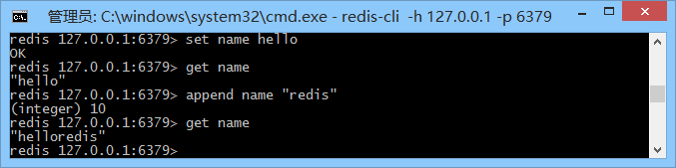

通过加上双引号，然后就可以把空格加上去了
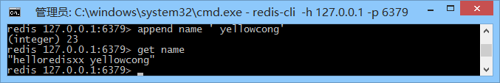

strlen
获取字符串的长度

strlen keyname

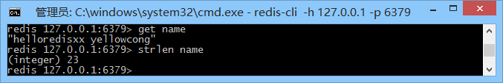

这个地方就有说法了，如果我们添加的是汉字，那么就有多长呢
则个是3个字，转化为uncode编码是6个字符长度，这有点不科学
一般是一个字符占3个长度
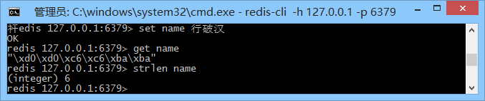

mset
同时设定多个值
mset keyname keyval key2 val2

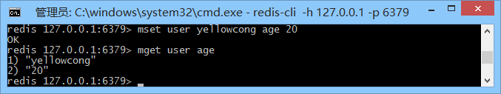

mget
同时获取多个值
mget kename keyname2

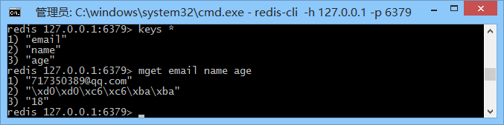

getbit

位操作

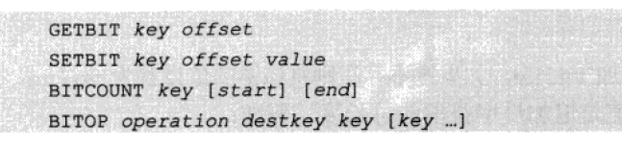
感觉就是 加密 算法用，没啥太大的实用价值的，不做了

散列类型数据
hset（hashmap）中，不能存放数据类型，但是可以存放多个key,散列中可以存放的数据量有2³²-1,就是说我们的一张表中能存储的字段有2³²-1这么多。

这是一个汽车的对象
car这个对象就是hset数据类型
car:2是获取car:2 这个hast数据对象
keyname 就是 car:2
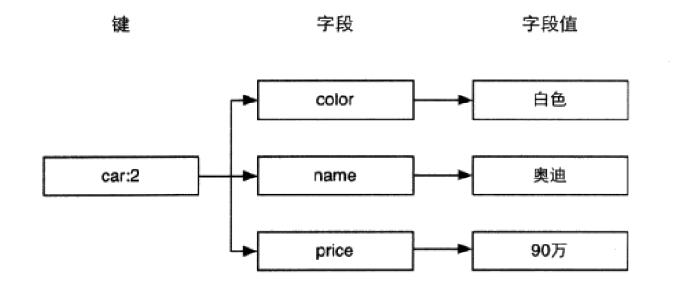

基本操作

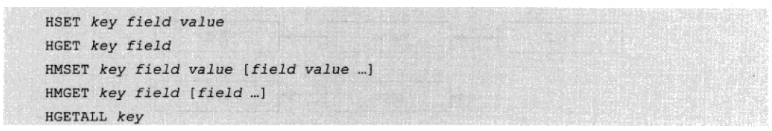

hset
设定散列中的数据
hset keyname field value

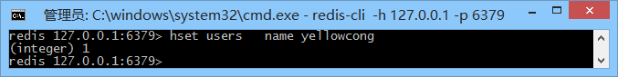

hget
获取散列中的指定数据

hget keyname field

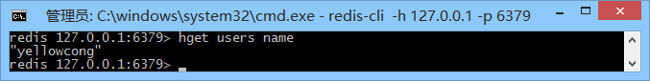

hmset
hmset keyname filedname fileval

插入多条数据

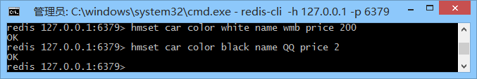

通过
filedname:23
这种方式，好查询 一张表的数据
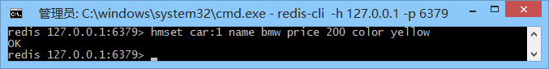

hgetall
获取到car这个hset散列中的所有数据
hgetall keyname

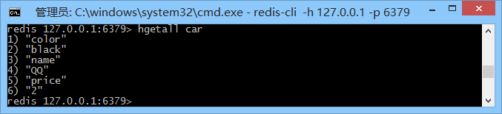

hexists
判断散列中是否有字段存在
hexists keyname field

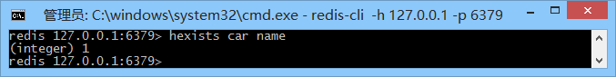

hsetnx
nx是if Not Exist的简写
当不存在这个字段的时候，就会添加这个数据

hsetnx keyname field val

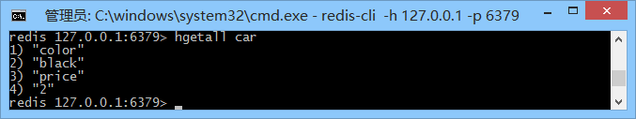

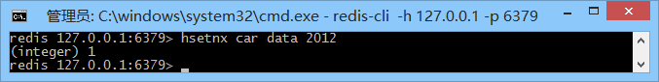

hincrby

增加指定对象的数据
hincryby keyname field num

num就是增加的数据大小

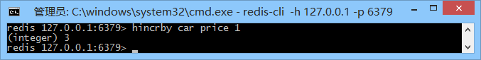

hdel
删除散列中的数据

hdel keyname field

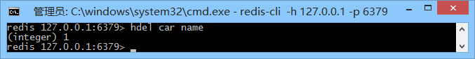

hkeys

hkeys keyname

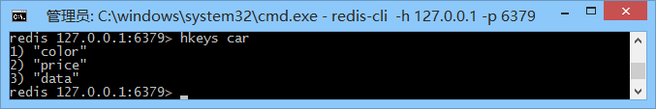

hvals
hvals获取到建对象中的所有的值
hvals car

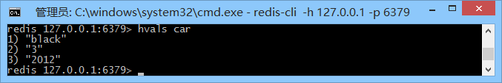

hlen
hlen keyname

获取里面 字段的多少，就是说有多个字段 长度
有三个字段
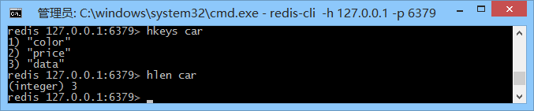

列表类型数据
通过listset单列集合，可以将hset中的键值对存放，然后获取数据，可以说hset是一条一条的数据，那么list是单列的集合，就是说 他是一个keyname对应着多个vals,但是这些vals都是简单数据，不能是对象的引用外键 等

列表集合的查询数度比较的快是一个队列的操作

列表数据类型（List），可以向两端或者 获取中间的一个片段

lpush

left push 向左边添加数据

lpush keyname value

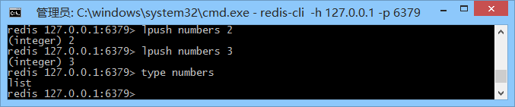

(error) ERR Operation against a key holding the wrong kind of value

当添加的时候遇到重复数据，这个lpush添加数据string类型数据中，结果获取不到，这个问题导致的原因是，lpush不能操作string类型数据，所以不能覆盖叼，所以我们需要删除原来的string字段 ，然后再添加list集合
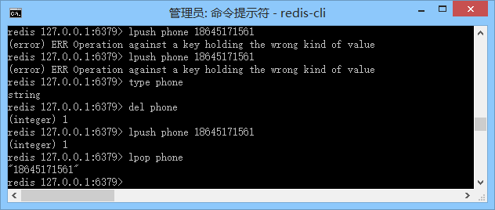

rpush
right push 在 右边添加数据
rpush keyname value

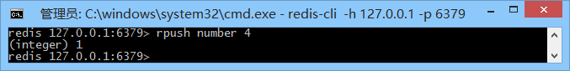

lpop
删除并返回左边的第一个数据,多次使用lpop 获取第二个，一次类推,同时会删除里面的数据
lpop keyname

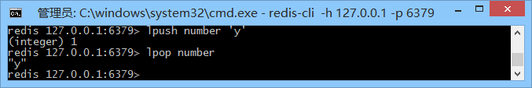

第二次运行的时候，就会返回nil 没有数据
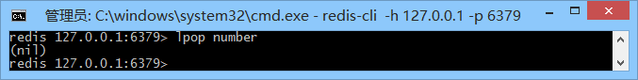

rpop
删除并返回右边的第一个数据
rpop keyname

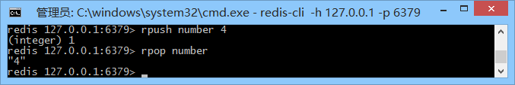

llen
获取到list集合的长度
llen keyname

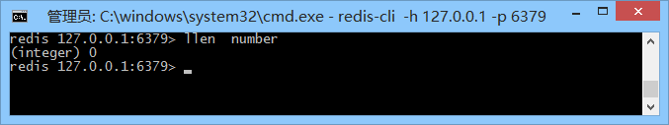

lrange
通过 lrange获取队列中的一段数据
lrange keyname start end

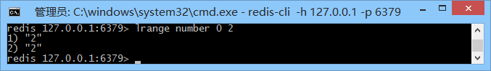

当数据中 如果开始为 -1 -2表示左边或右边的第几个数据

获取所有数据
0是开始
-1表示是右边的第一个
lrange keyname 0 -1

当右边的大于本来的数据长度，就会返回最右边的数据，就获取一个

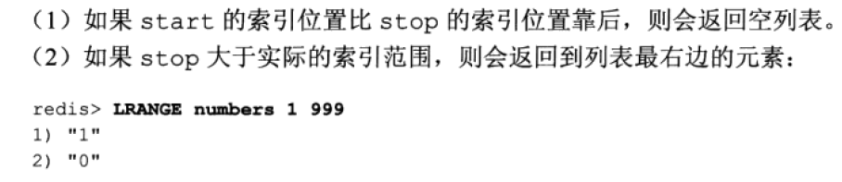

lrem

删除集合中的数据

count是个数
value是值
lrem keyname count value

count >0 左边开始
count <0 右边开始
count =0 获取所有值相同的数据

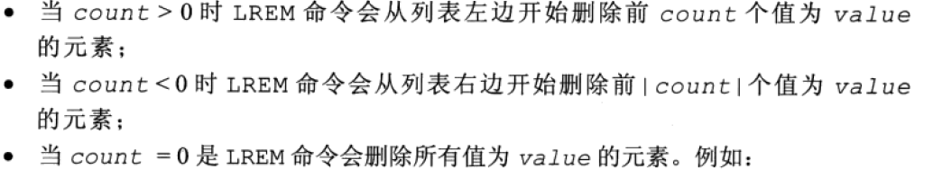

ltrim
删除除指定范围的数据
ltrim keyname start end

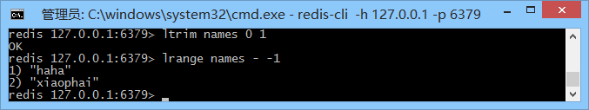

lset
通过lset来指定集合的数据

本来names这个集合中有3个数据
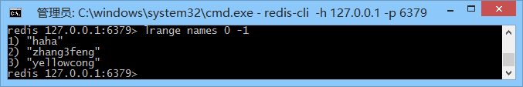
我们想修改 1的数据

数据修改了，不过我们修改的时候，忘记了角标是 从 0 开始的
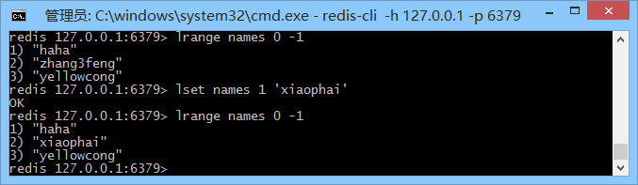

lindex
通过index来获取数据

lindex 获取指定的数据
indexnum是交表数值
lindex keyname indexnum

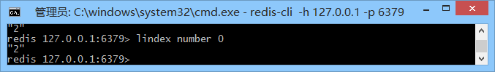

linsert
插入数据

names 是keyname
yellowcong list序列中的val
yellows是插入的数据名称

linsert names after 'yellowcong' 'yellows'

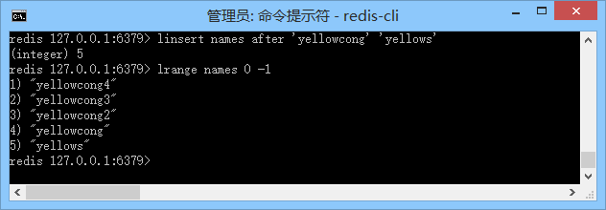

rpoplpush

将一个集合中的数据移到另一个集合中

names 是已经穿件好的list集合
yellow_names是新的集合对象

不过问题是就获取到了一个对象 ，通过多次命令这个命令，就会将那个集合中的所有数据都导入过来

rpop （原list集合右边获取）+lpush（新建list左边添加）
rpoplpush names yellow_names

不过这样，我们的数组就完全复制了，并没有倒序产生
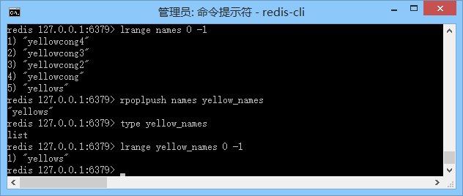

通过rpoplpush方法获取的List集合并没有破坏数据的顺序
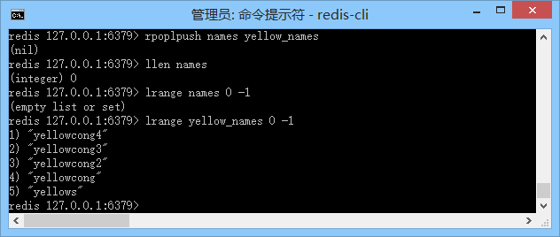

集合数据

set数据类型和我们的hash数据类型类是，但是也有很多不同，set结合类型的数据是唯一的，无序性，但是list集合有序 ，容许存在重复

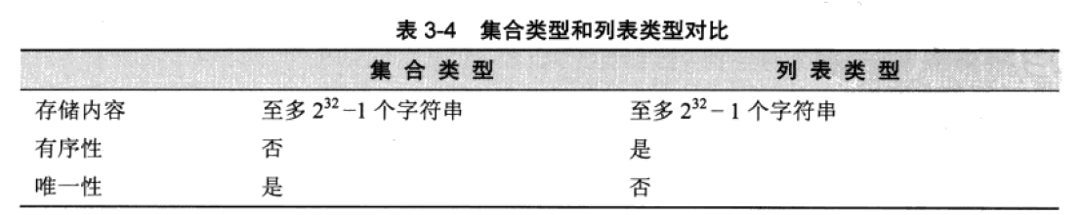

sadd
添加元素
通过sadd可以一次添加多个数据，这个是list做不到的，但是正是这个东西，牺牲了有序性
sadd keyname val1 val2

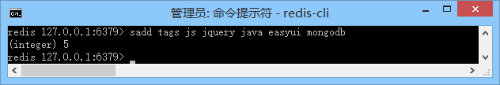

srem
删除元素

srem keyname val

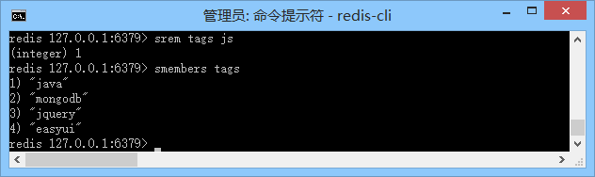

smembers
获取集合中所有数据
smemebers keyname

我添加的循序和获取的顺序是不一样了，这就说明了他是无序的
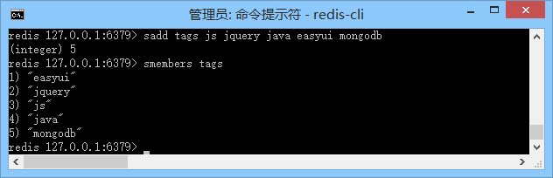

sismember
判断集合中是否存在某个数据

sismember keyname val

我们查看java是否在标签中
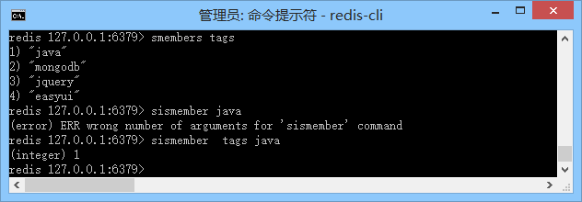

sdiff
获取集合中的不同数据
比较两个set集合
sdiff setnames setname2

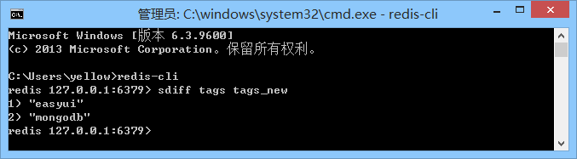
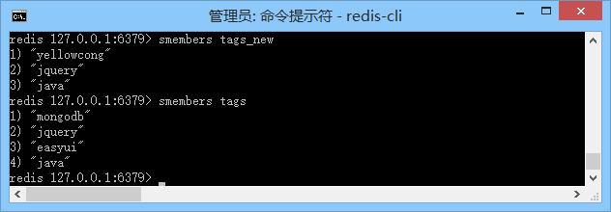

sinter
获取集合的所有并集
sinter setname1 setname2

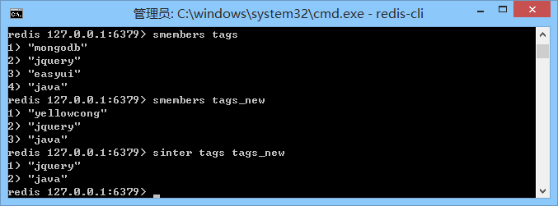

sunion
获取两个集合的交集,将两个集合的数据都弄到一起

sunion tags tags_new

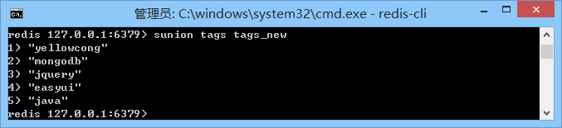

scard
获取集合的长度
smembers setname

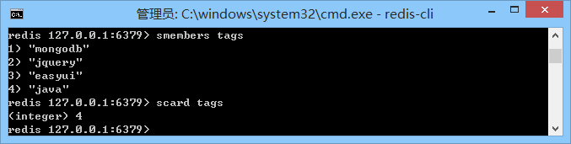

sdiffstore
获取不同，并保存
sdiffstore 新set的名称 set1 set2 ..

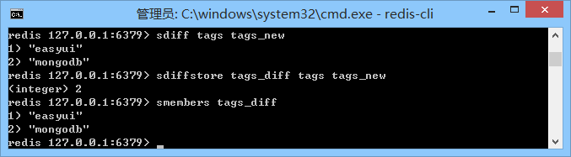

sinterstore
获取所有集合并保存aUb （a交B）

sunionstore
获取并集并保存 a并b

srandmember
随机获取元素

srandmember setname num

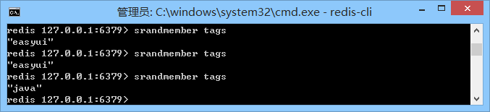
num >0 获取num个不同的数据
num <0 获取num个数据，有可能相同
不填写 num默认为 1
人家说不让用，可能是版本呢的问题把。。。。
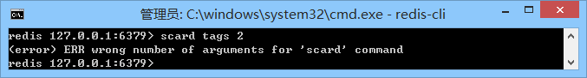

spop
集合中删除返回这个数据，这个是左边删除，是随机删除的
spop setname

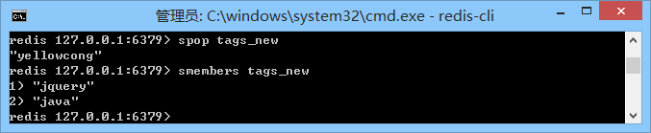

有序集合类型
刚刚的集合是无序的，但是redis也提供了一个sortset(类始于 java 的LinkedHashSet，有序集合)，可以说是结合了set和list的优点，但是也是存在缺点，这个东西TMD只能存数字，fuck

zadd
添加数据
其中前面必须是数字，而且age必须在后面，而且可以添加多个
zadd users 20 age

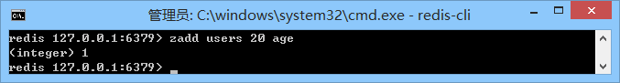

当我们添加str类型的数据就不可以了，蛋疼
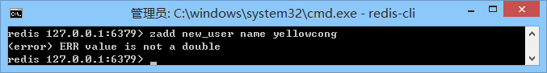

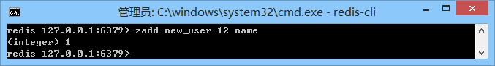
+inf 正无穷
-inf 服务穷

zscore
通过zscore来获取数据
zscore keyname filedname

获取某个元素的数据
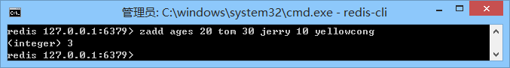
获取tom的age

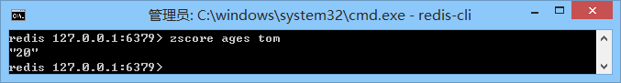

zrange
获取摸个范围的数据，类似于set中的方法
zrange keyname start stop

获取所有数据
zrange keyname 0 -1
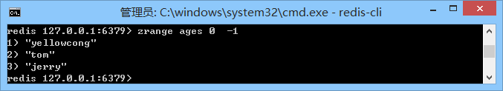

获取所有数据并带上数字
zrange keyname 0 -1 withscores

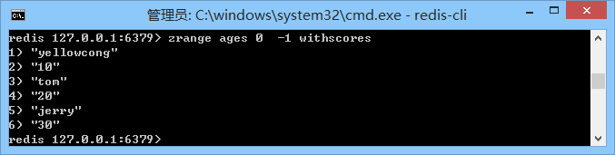

zrevrange
同zrange一样，但是不同的是倒序的
zrevrange ages 0 -1

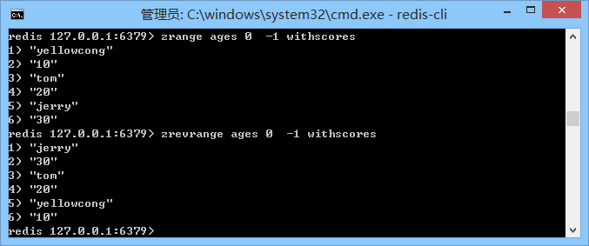

zrangebyscore
通过score排序，默认就是 通过score
zrangebyscore keyname num1 num2

筛选数 0 -20岁的人
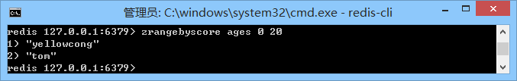

获取大于0的人
+inf表示的是正无穷
zrangebyscore ages 0 +inf

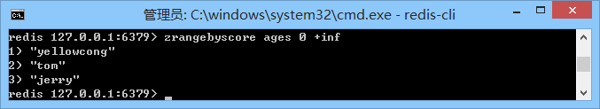

获取所有年龄段的人
-inf表示负无穷
zrangebyscore ages -inf +inf

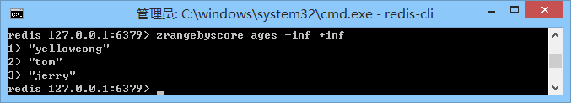

zincreby
通过这个命令来修改这个有序 序列的数据
zincreby keyname num fieldname

给摸一个对象添加数据，给tom添加1000岁
zincreby ages 1000 tom

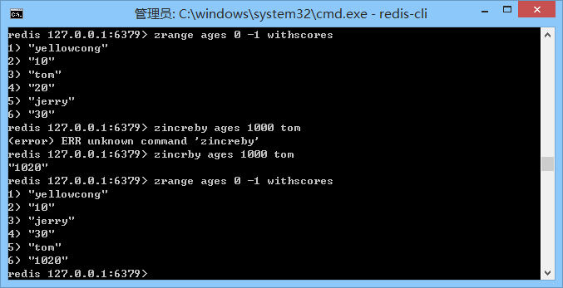

zcard
zcard keyname

获取有序集合的大小
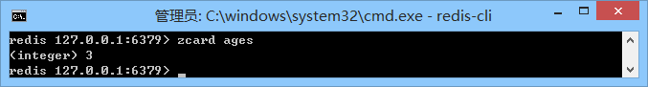

zcount
获取某个数据范围的数据 num -num2

zcount keyname num1 num2

获取 10 -20岁的人
zcount ages 10 20

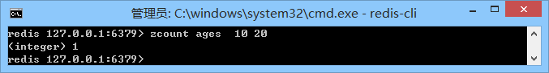
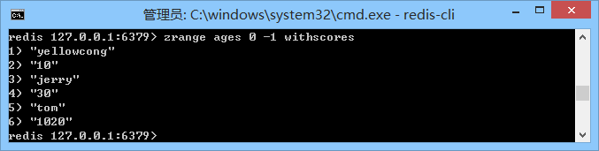

zrem
删除数据
zrem keyanme filedname

tom1000多岁了，干掉他
zrem ages tom

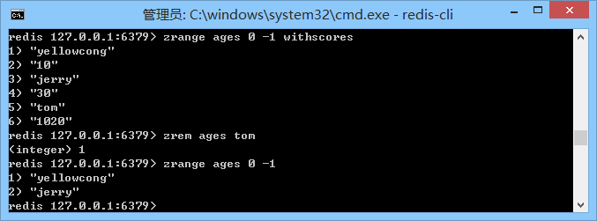

zremrangebyrank
通过索引来删除，就是 0 1 2 就是

zremrangebyrank keyanme keyid1 keyid2

删除 0 1 2 前三个对象
zremrangebyrank ages 0 2

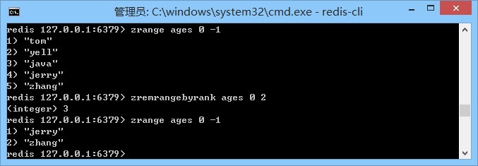

zremrangebyscore
根据分数来删除数据 num1 -nun2的数据
zremrangebyscore keyname num1 num2

删除10 -20岁的小子
zremrangebyscore ages 10 20

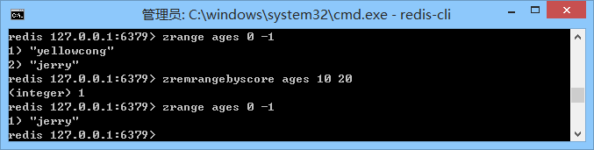

zrank
通过zrank获取数据的排名
zrank keyname field

获取zhang同学的地址
zrank ages zhang

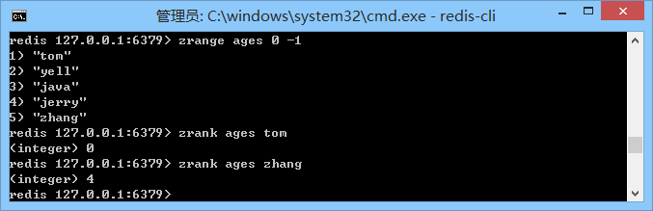

zrevrank
查看时倒数的地址

zrevrank keyanme fieldname

查看张同学倒序排名
zrevrank ages zhang

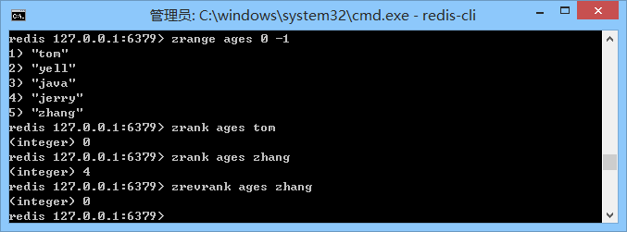

zinterstore
比较连个有序集合的数据交集
zinterstore new_age 3 ages ages_1 aggregate min

3表示键值对的个数
ages有序序列
ages_1有序序列
aggregate min 最小值
aggregate max最大值
aggregate sum 求和 ->默认

我们需要的是两个数据类容相同的集合，而且我们填写的时候数据的多少要天浩

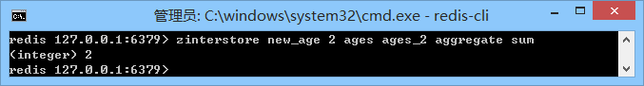

问题 ，照成原因是我们的连个有序结合的数据冲突了，大小不同

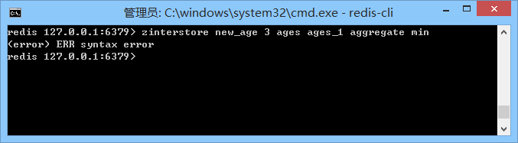

我们这个做法不对
导入的
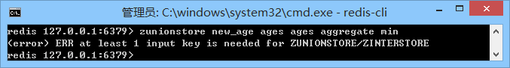

Redis事务

事务简介

multi
exec

错误处理

watch

高级

销毁时间
数据先设定，然后销毁，数据销毁后，就不会存在与redis的数据库中

通过销毁的这个时间可以做
- Session存储
- 通过ip设定访问限制

expire
设定销毁时间second表示的是时间

其中我们的keyname必须存在，就是说这个key-val需要存在
expire keyname sconds

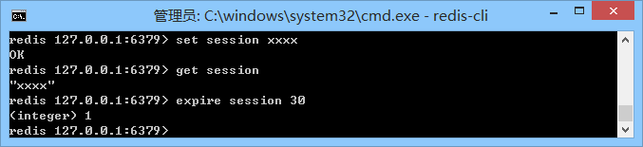

ttl
通过ttl来查看销毁的时间

ttl keyname

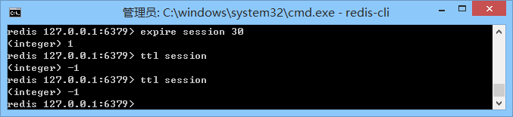

persist
通过persite来直接销毁我们的存在的销毁时间

persite keyname

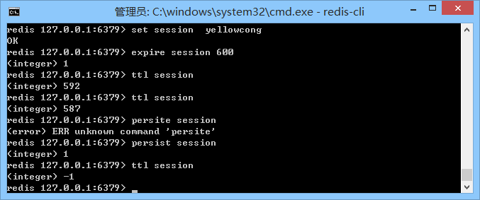

expireat
这个同expire差不多，但是使用的是unix时间作为第二个参数
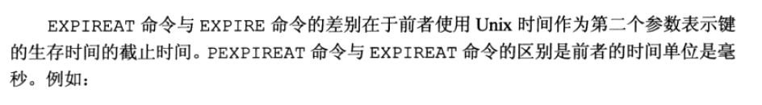

pexpireat
这个和expireat有一点的不同，这个东西是使用的毫秒

排序
通过有序序列进行排序操作

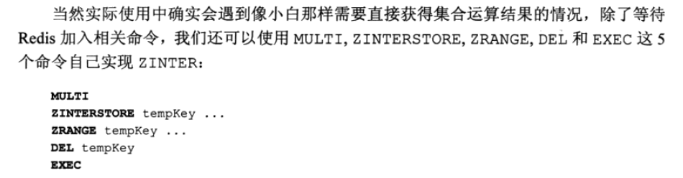

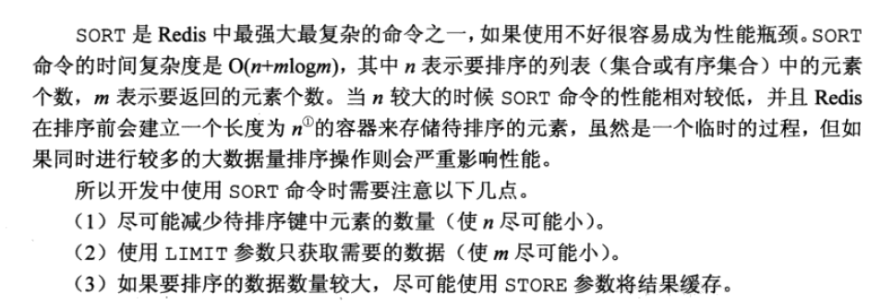

sort
通过sort方法来排序字段
sort keyname

排序lpush
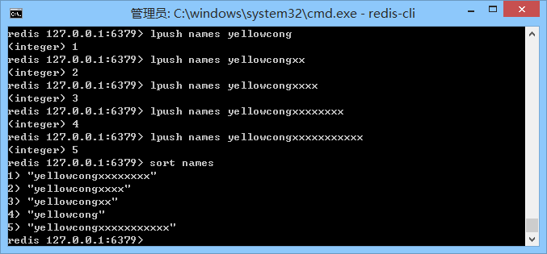

排序 zadd
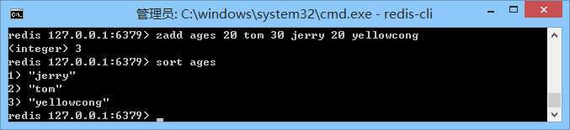

sort desc

倒序排列
sort keyname desc

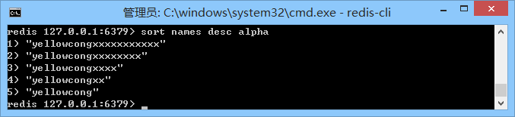

按照字典排列
sort keyname alpha

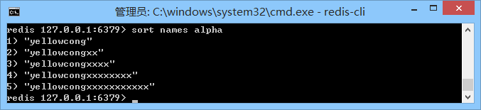

查询限制
sort keyname limit pagestart pagesize

设定开始为第一条数据
查询3条
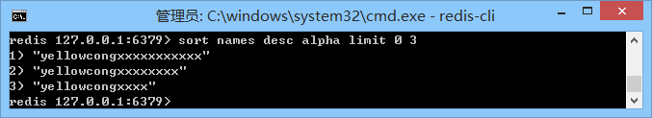

sort by
通过对应的数组来设定数据排序
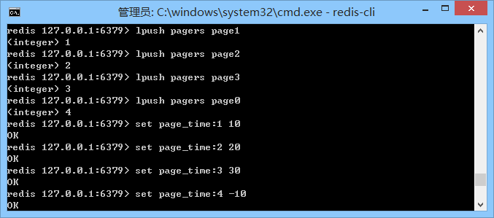

排序
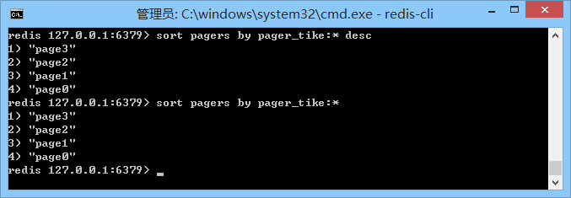

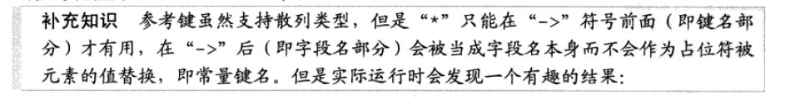

get
通过get来获取我们排序中所需要的数据

store
通过store来存储数据

队列

队列简单概念
打开两个redis-cli的实例
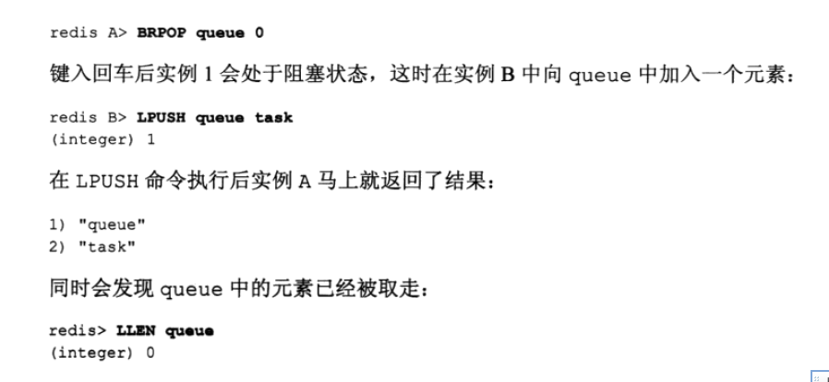

运行结果

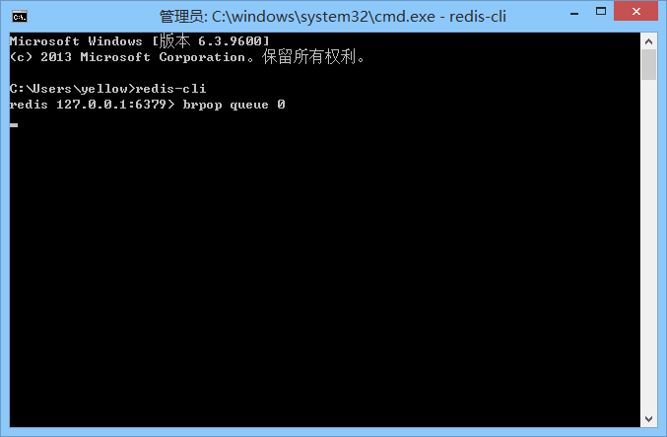
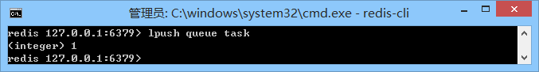
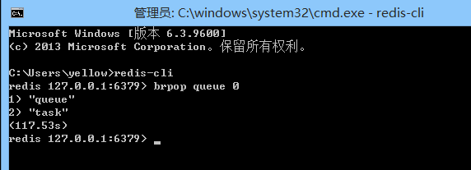

队列优先级
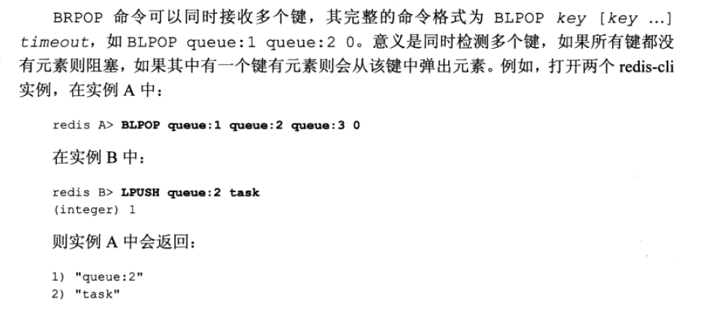
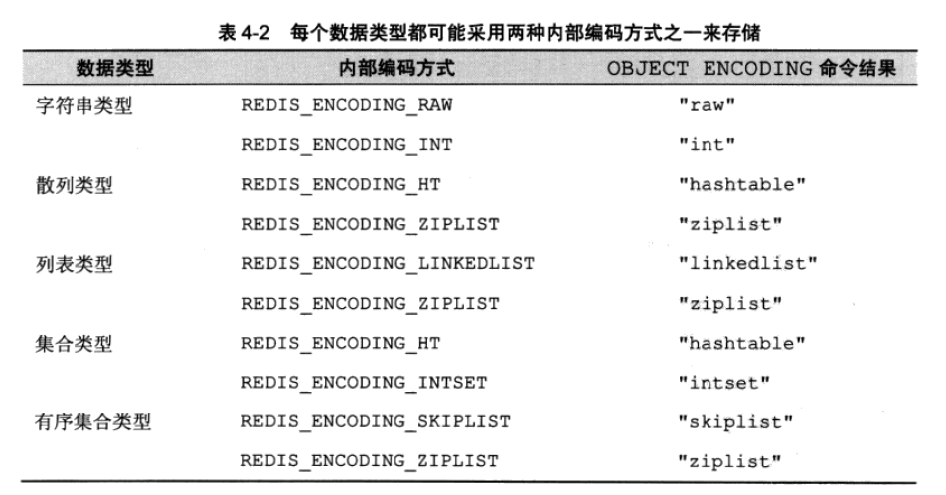

LUA脚本语言

Lua 是一个小巧的脚本语言。是巴西里约热内卢天主教大学（Pontifical Catholic University of Rio de Janeiro）里的一个研究小组，由Roberto Ierusalimschy、Waldemar Celes 和 Luiz Henrique de Figueiredo所组成并于1993年开发。 其设计目的是为了嵌入应用程序中，从而为应用程序提供灵活的扩展和定制功能。

管网地址
http://www.lua.org/

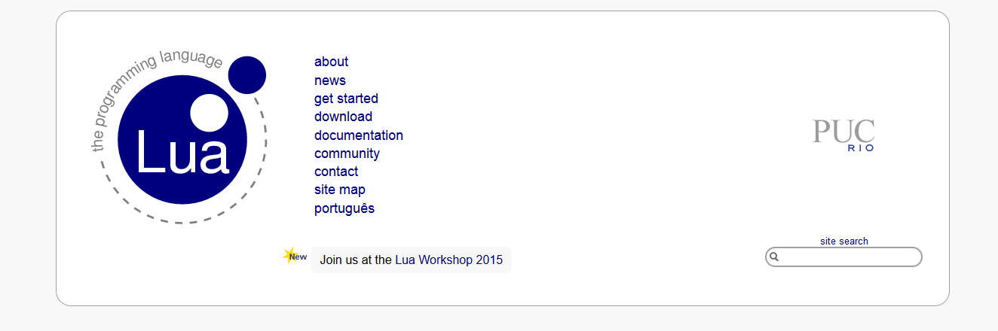

这个东西没太多的研究，感觉用不不了太多

